Муниципальное бюджетное дошкольное образовательное учреждение
Детский сад №8 «Ленок» ЯМР

Рекомендации для родителей по теме «Зимующие птицы».
Консультация для родителей: «Зимующие птицы».

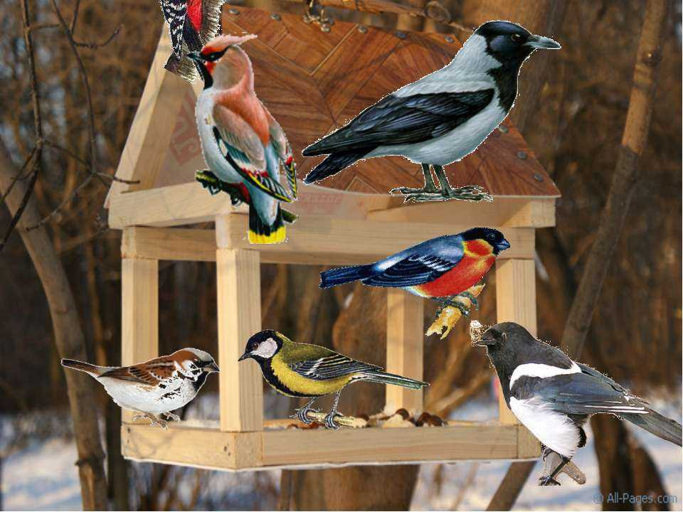

Подготовила воспитатель:
Белоусова Яна Валерьевна
2024 год.

Рекомендации для родителей по теме «Зимующие птицы».
Консультация для родителей: «Зимующие птицы».
Понаблюдайте с детьми зимой.
Многие из вас, родителей, из детства наверное помнят как маленькими сидели зимой у окошка и наблюдали за птичками на кормушке. Зимой на улице, во дворе, в парке ребёнка ожидает множество открытий. Он сталкивается с неизвестной для него природой. И если вы прислушаетесь как ваш ребёнок, то заметите, что вас окружают множество звуков, издаваемых птицами. А если будете внимательными, то у вас есть шанс увидеть и самих птиц. Зимой самое время познакомить ребёнка с зимующими птицами, которых он не сможет увидеть в другое время года.
Гуляя вместе с ребенком в лесу или парке, понаблюдайте за птицами, а дома рассмотрите с ребенком иллюстрации зимующих птиц, назвать их; обратить внимание на характерные внешние признаки (величина , окраска перьев, спинка, грудка, головка, крылья, лапки, клюв, хвост ) покажите зимующих птиц: снегиря, синицу, клест, свиристеля, сороку, ворону, галку, воробья, голубя. Обратите внимание ребенка на особенность строения клюва клеста и рассказать, почему именно такой клюв нужен клесту. Помогите запомнить информацию.
Расскажите где они живут, чем питаются, почему называются зимующими; во время совместной прогулки в парке или на улице рассмотрите увиденных зимующих птиц.
Обратите внимание малыша на то, какие птицы часто прилетают во двор (голубь, ворона, галка, воробей, синица) на кормушку. Изготовьте совместно с ребенком кормушку и подвесьте её на улице.
Проведите беседу с ребенком о бережном отношении к птицам, о необходимости помощи птицам зимой
Желательно покормить птиц вместе с ребенком.
Задайте детям вопросы.
• Каких зимующих птиц ты знаешь?
• Почему они называются зимующими?
• Чем птицы питаются зимой?
• Что для птицы страшнее зимой: холод или голод?
• Как можно помочь птицам?
Составьте сравнительный рассказ о снегире и синице.
Взрослый говорит: «Как называются эти птицы?»
Ребенок отвечает: «Эта птица называется снегирь, а эта – синица»
Какие они по размеру? (Синица маленькая, а снегирь чуть больше)
Какой у них клюв? (У синицы маленький острый клюв, а у снегиря - короткий толстый)
Какого цвета оперение?
Какие лапки?
Чем они питаются?

1. Уточнить у ребенка, каких зимующих птиц он знает - вспомнить их названия, где они живут, чем питаются, почему называются зимующими.
2. Рассмотреть с ребенком иллюстрации с птицами, назвать их;
Показать на картинках, где у них клюв, крылья, лапки, хвост. Чем покрыто тело птиц?

Публикация «Рекомендации для родителей по теме „Зимующие птицы“» размещена в разделах
- Зима. Консультации для родителей в зимний период времени
- Зимующие птицы
- Зимующие птицы, покормите птиц зимой. Консультации
- Консультации для родителей
- Темочки
3. Рассмотреть зимующих птиц во время прогулки, назвать характерные признаки каждой птицы.
3. Провести беседу с ребенком о бережном отношении к птицам, о необходимости помощи птицам зимой;
4. Изготовить совместно с ребенком кормушку и повесить на улице, понаблюдать, какие птицы прилетают к кормушке. Желательно покормить птиц вместе с ребёнком.
Сыграйте с ребенком в следующие игры:
«Кто как голос подает» (образование новых слов от звукоподражания)
Взрослый говорит: «Воробей подает голос: «Чик-чирик», значит он чирикает». А ворона: «Кар», значит она., ребенок отвечает: «Каркает» (сорока – трещит, синица – цвикает, голубь – воркует и т. д.)
Загадайте загадки о зимующих птицах
Кто красуется на ветке
В желтой праздничной жилетке?
Это маленькая птичка,
А зовут её (синичка)
Зимой на ветках яблоки! Скорей их собери!
И вдруг вспорхнули яблоки –
Ведь это. (снегири)
Эта птица так болтлива,
Воровата, суетлива,
Стрекотунья, белобока,
а зовут её (сорока).
Озорной мальчишка в сером армячишке. (Воробей)
Эта хищница болтлива, воровата, суетлива
Стрекотунья, белобока, а зовут ее … (сорока)
Пальчиковая игра «Птички»
Птички прилетали, -Большие пальцы цепляем, как крючки друг за друга, остальными машем, как крыльями
Крыльями махали
Сели, посидели -Кисти рук собираем в кулачки и фалангами вниз кладем на стол
Дальше полетели. -Повторяем первое движение
Прочитайте ребенку стихотворение.
КОРМУШКА
Рано утром на опушке
Мы повесили кормушку
Для щеглов, и для синичек,
И для всех голодных птичек.
Не едите вы с ладошки
Зерна, семечки и крошки.

